Een raket beweegt, ver van enig sterrenkundig voorwerp, met een constante versnelling van 9,8 m/s² . Een knikker wordt met een snelheid van 20 m/s in ‘horizontale richting’ in de raket geschoten (zie figuur 5: waarin ‘marble gun’ = knikkerschieter). Volgens een waarnemer die ook binnen in de raket staat:

A zal de knikker geen ‘verticale’ snelheid hebben;
B zal de knikker een ‘horizontale’ snelheid van 20 m/s en een ‘verticale’ snelheid van 9,8t m/s hebben op het tijdstip t seconden na afschieten;
C zal de knikker een ‘horizontale’ snelheid van 20 m/s en een ‘verticale’ snelheid van - 9,8t m/s hebben op het tijdstip t seconden na afschieten;
D zal de knikker een snelheid van (20 + 9,8t) m/s hebben op het tijdstip t seconden na het afschieten.

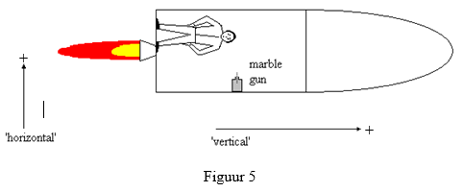

Antwoord: C

De knikker zal een ‘horizontale’ snelheid van 20 m/s houden (geen ‘horizontale’ kracht) en na t seconden een ‘verticale’ snelheid van (-9,8t) m/s na het afschieten, omdat de waarnemer in de raket een gravitationele versnelling van 9,8 m/s² neerwaarts voelt

